Диагностика ИКТ-компетентности

Для оценки уровня сформированности ИКТ- компетентности учащихся можно использовать следующую диагностику.
Диагностика формирования ИКТ – компетенций у учащихся начальной школы представляет собой систему мониторингов, позволяющую оценить индивидуальные возможности учащихся и динамику формирования ИКТ - компетенций учащихся.
Анкета для родителей
1. Есть ли в Вашей семье компьютер?
Если да, то есть ли выход в Интернет?
2. Сколько часов Ваш ребенок проводит у компьютера в среднем в день? Сколько из них в учебных целях?
3. Ограничиваете Вы время нахождения у компьютера Вашим ребенком?
4. Как Вы относитесь к использованию средств информатизации на уроках?
5. Удовлетворены ли Вы уровнем использования информационных технологий в образовательном процессе школы? Ваши предложения.
6. Являетесь ли Вы пользователем Интернет?
7. Пользуетесь ли Вы информацией электронного дневника?
8. Знакомы ли Вы с сайтом школы?
Анкета учащегося
1. Нравятся ли Вам уроки и мероприятия с использованием компьютерных технологий (ИКТ): Почему? (интересно, понятнее объяснение, индивидуальный подход к каждому или …)
2. Укажите, на каких предметах используются средства информатизации и как часто?
3. Создавали ли Вы презентации для уроков, конкурсов по заданию учителя? Если да, то, по каким предметам?
4. Повысилась у Вас успеваемость по тем предметам, где учитель часто использует средства информатизации?
5. Знакомы ли с сайтом школы? Какую информацию Вы хотели бы там видеть на сайте школы?
6. Стимулирует ли повышение Вашей успеваемости введение электронных журналов?
7. Как Вы относитесь к использованию электронных тестов для проведения контроля знаний? Почему?
8. Какие дополнительные образовательные курсы Вы бы хотели изучать дистанционно?
Диагностика
Цель диагностики: качественная оценка уровня сформированности ИКТ – компетентности.
Диагностика состоит из нескольких анкет и диагностических практических работ (всего 5 работ):
- Анкета №1. «Выявление начального уровня ИКТ – компетентности».
- Анкета №2. «Личностные достижения обучающихся».
- Диагностическая работа №1«Сформированность навыка обработки графической информации в редакторе Paint».
- Диагностическая работа №2 «Сформированность навыка обработки текстовой информации в редакторе Блокнот».
- Диагностическая работа №3 «Выявление уровня сформированности ИКТ - компетентности».
Диагностические работы построены таким образом, что позволяют проверить личностные, метапредметные и предметные результаты обучения.
Анкета №1. «Выявление начального уровня ИКТ – компетентности».
- У тебя есть дома компьютер?___________________________
- Умеешь ли ты включать компьютер?_____________________
- Знаешь ли ты из каких устройств состоит компьютер?_______
- Что ты делаешь на компьютере? (выбрать нужное)
а) играю
б) работаю в интернете
в) набираю текст
г) рисую
д) не работаю на компьютере
5. Можешь ли ты сохранять информацию на компьютере?_______
6. Умеешь ли ты выключать компьютер?_______________________
7. Знаешь ли ты правила обращения с компьютером?____________
8. Сколько времени ты проводишь за компьютером?_____________
Таблица №1. «Выявление начального уровня ИКТ – компетентности».
№ | Вопросы анкеты | да | % | нет | % | не знаю | %
1 | У тебя есть дома компьютер?
2 | Умеешь ли ты включать компьютер?
3 | Знаешь ли ты, из каких устройств состоит компьютер?
4 | Что ты делаешь на компьютере?
4 | А) играю
4 | Б) работаю в интернете
4 | В) набираю текст
4 | Г) рисую
4 | Д) не работаю на компьютере
5 | Можешь ли ты сохранять информацию на компьютере?
6 | Умеешь ли ты выключать компьютер?
7 | Знаешь ли правила обращения с компьютером?
8 | Сколько времени проводишь за компьютером? | Меньше одного часа-один час |  | Больше одного часа |  | Не работают
Результаты анкетирования можно отразить диаграммой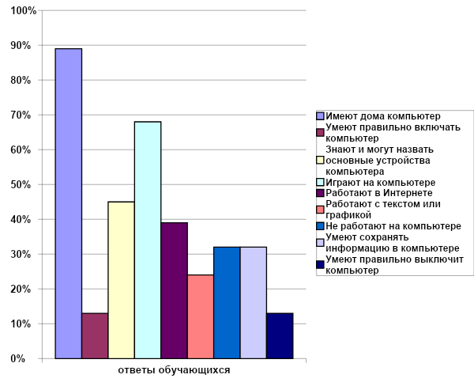
Анкета №2. «Личностные достижения обучающихся».
- Умеешь ли ты включать компьютер?_____
- Умеешь ли ты выключать компьютер?_____
- Компьютер состоит из:
а) монитор, системный блок, клавиатура, мышь
б) монитор, системный блок
в) монитор, клавиатура, мышь
г) мышь, принтер, сканер
4. Мышь предназначена для:
а) ввода информации
б) вывода информации
в) для управления
5. Клавиатура предназначена для:
а) ввода информации
б) вывода информации
в) для управления
6. Монитор предназначен для:
а) ввода информации
б) вывода информации
в) для управления
7. Знаешь ли ты что такое главное меню?________
8. Умеешь ли ты работать с текстом на компьютере?____
9. Умеешь ли ты сохранять текстовый документ?_______
Таблица №2. «Личностные достижения обучающихся».
№ | Вопрос | да | % | нет | %
1 | Умеешь ли ты включать компьютер?
2 | Умеешь ли ты выключать компьютер?
3 | Компьютер состоит из:  а) монитор, системный блок, клавиатура, мышь  б) монитор, системный блок  в) монитор, клавиатура, мышь  г) мышь, принтер, сканер
4 | Мышь предназначена для:  а) ввода информации  б) вывода информации  в) для управления
5 | Клавиатура предназначена для:  а) ввода информации  б) вывода информации  в) для управления
6 | Монитор предназначен для:  а) ввода информации  б) вывода информации  в) для управления
7 | Знаешь ли ты что такое меню?
8 | Умеешь ли ты работать с текстом?
9 | Умеешь ли ты сохранять информацию?
Результаты анкетирования можно отразить диаграммой, которая показывает динамику уровня подготовленности обучающихся в области ИКТ - технологий:
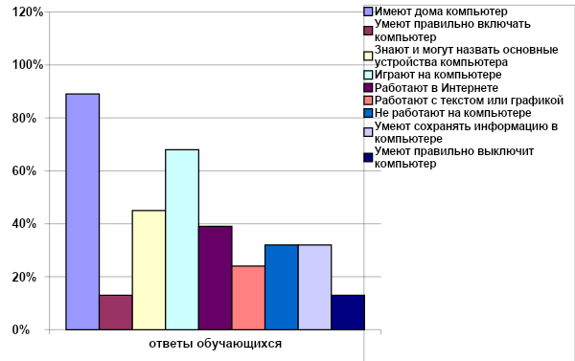
Диагностическая работа №1. «Сформированность навыка обработки графической информации в редакторе Paint».
Задание №1.
- Запусти графический редактор Paint.
- Используя инструменты рисования графического редактора, нарисуй приведенную ниже картину.
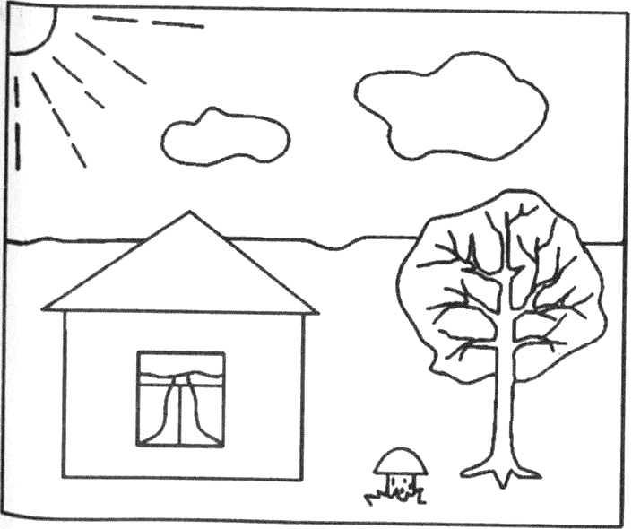
- Раскрась получившуюся картину так, чтобы получился осенний пейзаж.
- Сохрани полученное изображение в папке «Ми документы» по именем Мой рисунок.
Задание №2.
- Отметь на приведенной шкале, трудно ли было выполнять задание №1.
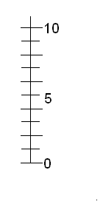
- Отметь (обведи карандашом рисунок) какое настроение у тебя было, когда ты выполнял задание.

- Отметь, кто помогал тебе выполнять задания (заштрихуй часть рисунка).
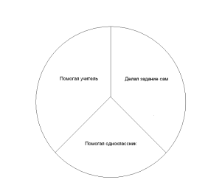
Диагностическая работа №2 «Сформированность навыка обработки текстовой информации в редакторе Блокнот».
Задание №1.
- Запустите текстовый редактор Блокнот.
- Наберите в Блокноте тексты двух стихотворений.

Никто
Завелся озорник у нас
Переплыл океан
В квартире от его проказ
Поймал капитан.
(Борис Заходер)

Пеликан
Капитан Джонатан
Горюет вся семья.
И в пути пеликана
Буквально нет житья!
(Роббер Деснос)
- Расставь строки в правильном порядке.
- Проверь себя:
Никто
Завелся озорник у нас
Горюет вся семья.
В квартире от его проказ
Буквально нет житья!
(Борис Заходер)

Пеликан
Капитан Джонатан
Переплыл океан
И в пути пеликана
Поймал капитан.
(Роббер Деснос)
- Сохраните набранный текст в папке Мои документы под названием Стихи.
Задание №2.
- Отметь на приведенной шкале, трудно ли было выполнять задание №1.
- Отметь (обведи карандашом рисунок) какое настроение у тебя было, когда ты выполнял задание.

- Отметь, кто помогал тебе выполнять задания (заштрихуй часть рисунка).
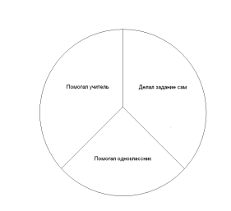
Диагностическая работа №3 «Выявление уровня сформированности ИКТ - компетентности».
Задание №1.
- Запусти текстовый редактор Блокнот.
- Набери в окне редактора следующие слова: системный блок, Мои документы, клавиатура, мышь, Мой компьютер, монитор, процессор, панель задач, корзина, индикатор клавиатуры.
- Сгруппируй слова в две группы и назови каждую из них.
- Сохрани текстовый документ в папке Мои документы.
Задание №2.
Используя приведенный ниже алгоритм, нарисуй пирамиду, состоящую из разноцветных колец одинаковой толщины.
- Запустите графический редактор Paint.
- Выберите инструмент Линия.
- В палитре выберите вспомогательный цвет линий – серый.
- Нарисуйте рядом две горизонтальные линии.

- Выбери инструмент Скругленный прямоугольник.
- В палитре выбери цвет границ колец – черный.
- Наведи указатель мыши на верхнюю линию и двигай мышь с нажатой левой кнопкой наискосок к нижней линии.

- Нарисуй еще несколько колец разной длины.

- Инструментом Заливка раскрась кольца разным цветом.

- В палитре выбери цвет – серый.
- Щелкни на свободном пространстве рабочего стола. Серая класка заполнит область вокруг колец.
- Закрась область рабочего стола белым цветом.

- С помощью инструмента Выделение собери все кольца в пирамиду.
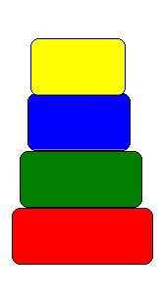
- Сохрани рисунок с именем Пирамида.
Задание №3.
- Отметь на приведенной шкале, трудно ли было выполнять задание №1.
- Отметь (обведи карандашом рисунок) какое настроение у тебя было, когда ты выполнял задание.

- Отметь, кто помогал тебе выполнять задания (заштрихуй часть рисунка).
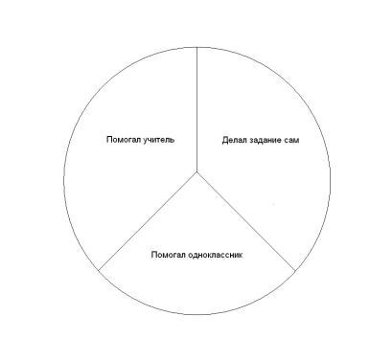
К мероприятиям по отслеживанию ИКТ-компетентности также могут быть отнесены: педагогическое наблюдение, контрольные срезы по проверке сформированности информационных умений обучающихся и т.д.

